ГКОУ РД «Бабаюртовская средняя школа-интернат№11»



Волонтерское движение , как профилактика
правонарушений несовершеннолетних .

Социальный педагог Магомалиева Т.Г.

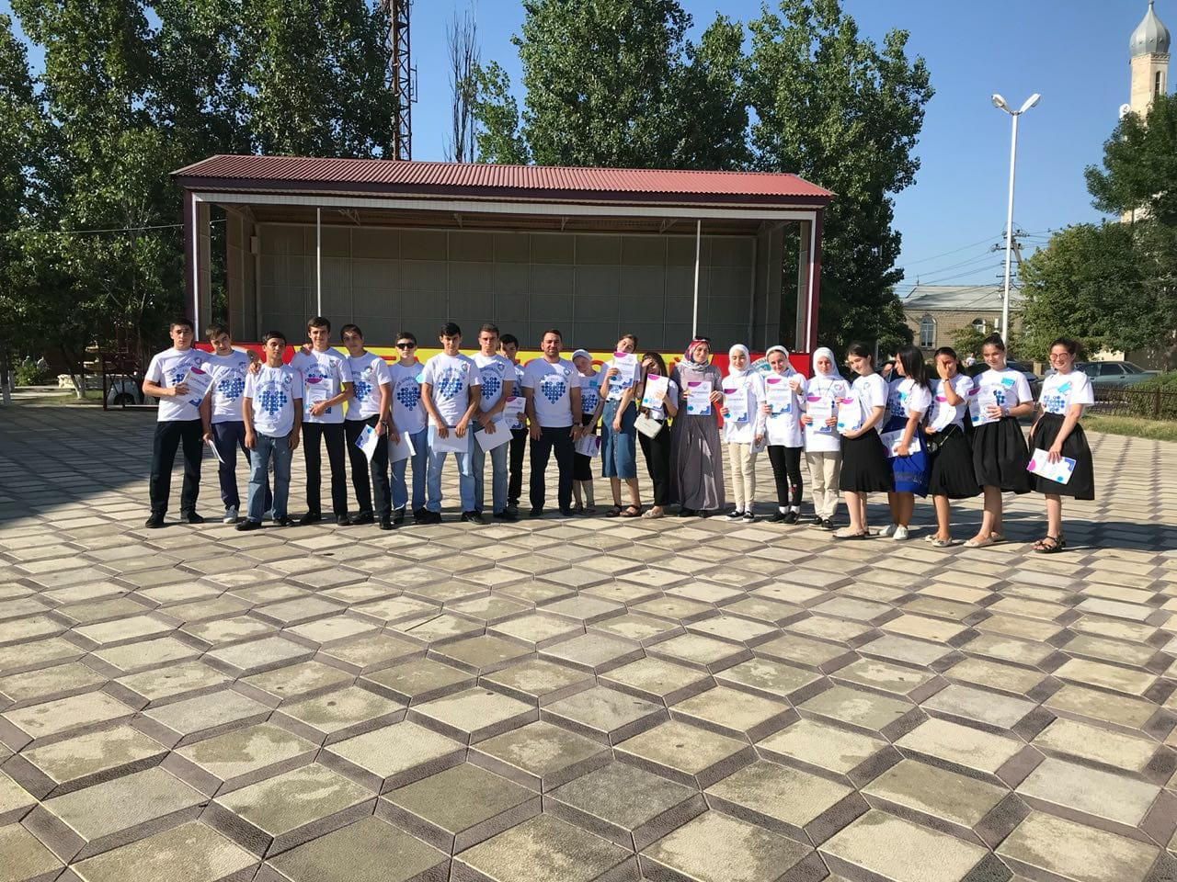
Волонтерское движение - профилактика правонарушений в подростковой среде В основе волонтерского движения лежит принцип: хочешь почувствовать себя человеком - помоги другому. Этот принцип понятен и близок тем, кому знакомо чувство справедливости, кто понимает, что сделать жизнь общества лучше можно только совместными усилиями каждого из его членов
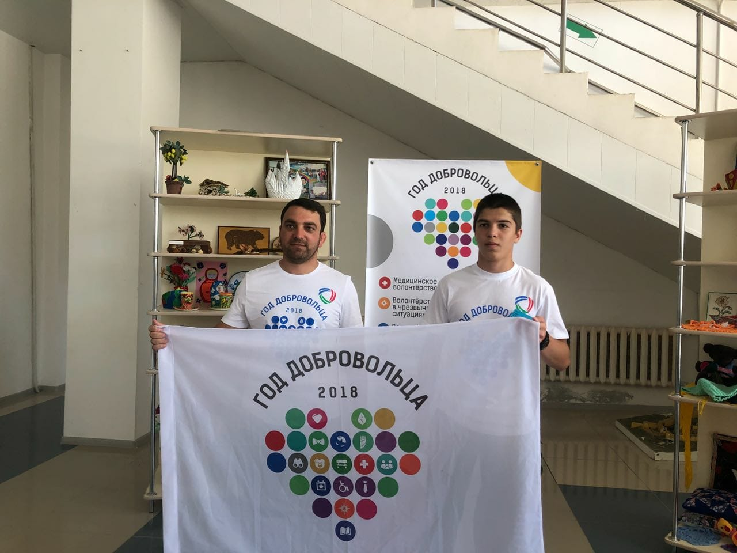
Проблема помощи детям и подросткам с отклоняющимся поведением обозначена в нашем обществе особенно остро. Сегодня каждое 11-е преступление совершает подросток. Особое внимание обращает на себя возрастающее число детей, нуждающихся в психолого-педагогической и медико-социальной помощи. Характерной особенностью последнего десятилетия является рост числа социально-обусловленных заболеваний среди подростков (токсикомания, табакокурение, алкоголизм, туберкулез). К сожалению, факторов, негативно влияющих на развитие и поведение детей и подростков, как внешних, так и внутренних, много. Ими являются:
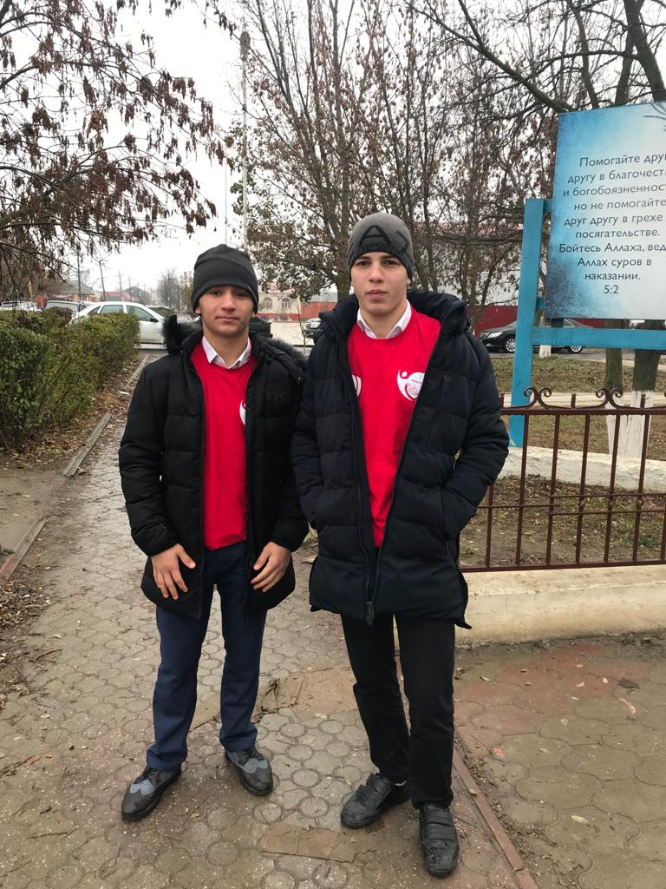
1. Процессы, происходящие в обществе:
– отсутствие ясной, позитивной государственной идеологии, направленной на изменение иерархии общественных ценностей;
– несовершенство законов и работы правоохранительных органов, безнаказанность преступлений;
– безработица (явная и скрытая);
– отсутствие социальных гарантий и государственной поддержки экономически несостоятельных семей с детьми;
– пропаганда насилия и жестокости через средства массовой информации;
– отсутствие своевременной и квалифицированной диспансеризации детей, позволяющей выявлять физические и психологические нарушения здоровья детей и подростков, оказывать им по итогам диспансеризации помощь;
– доступность табака, алкоголя, наркотиков.
2. Состояние семьи, ее атмосфера:
– неполная семья;
– материальное положение семьи (как бедность, так и богатство);
– низкий социально-культурный уровень родителей;
– отсутствие семейных традиций;
– стиль воспитания в семье, жестокость родителей, их безнаказанность и бесправие ребенка;
– удовлетворение потребностей детей (недостаток или избыток);
– злоупотребление родителей алкоголем, наркотиками и др.;
Именно негативные отклонения становятся объектом волонтерских движений последних лет, внося качественные коррективы в воспитание подрастающего поколения и профилактики нежелательных, социально неодобряемых форм поведения молодежи.
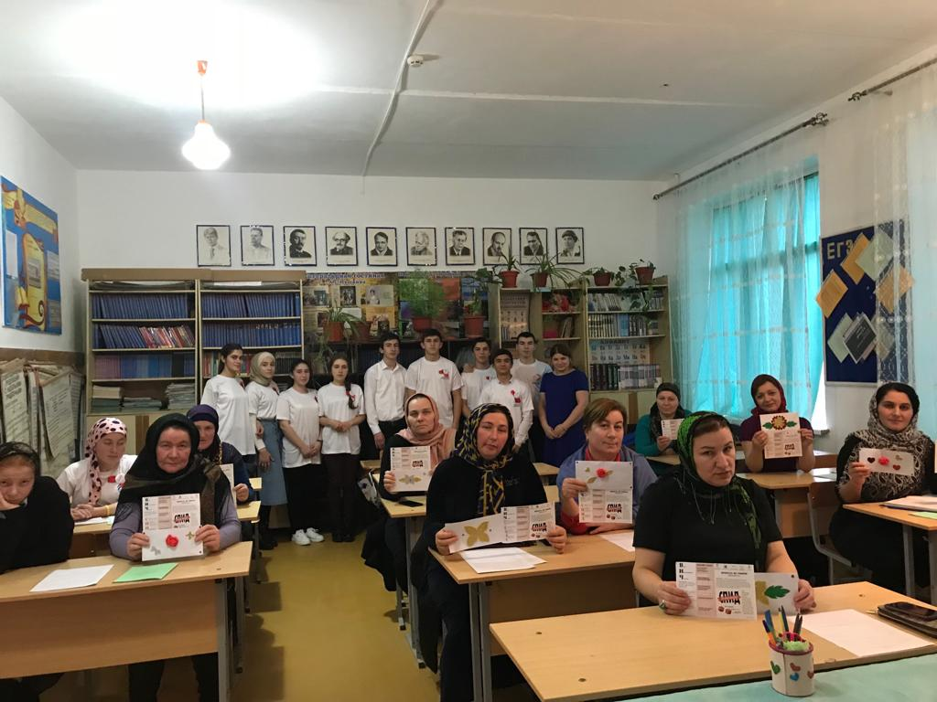
В школе созданы условия нормального воспитания и развития личности ребенка

У современных школьников в особом дефиците сочувствие, сопереживание, альтруизм. Наш опыт позволяет утверждать: школьный социальный педагог может внести весомый вклад в формирование у детей этих нравственных качеств. Исключительно благоприятные условия для этого создаёт волонтёрская деятельность.
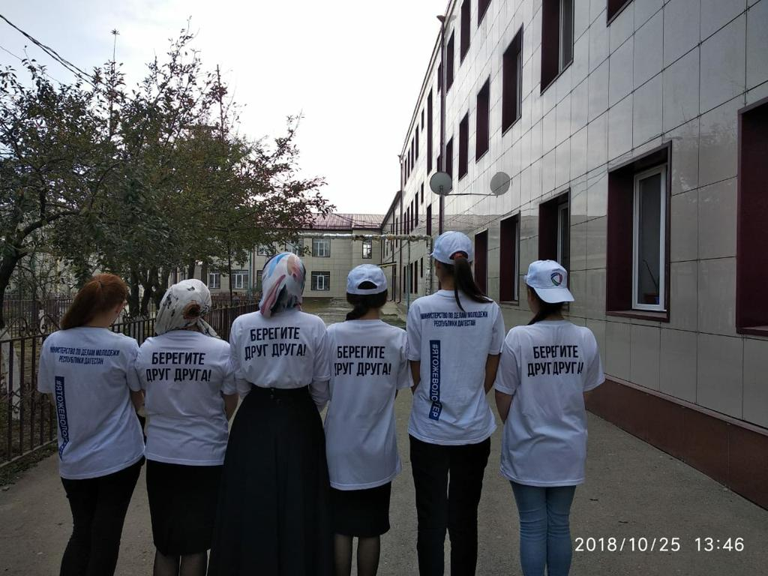

Я работаю в ГКОУ РД «Бабаюртовская средняя школа-интернат» № 11 только год. К моменту моего поступления на работу в качестве социального педагога здесь уже существовала давняя традиция волонтерского движения, и деятельность была широка и разнообразна : помощь пожилым людям – от праздников «Дом без одиночества» ко Дню Пожилого человека до помощи им по хозяйству, наши волонтеры ученики 11 класса с классным руководителем Барият Якубовной посетили ветерана труда Абсаламова Абсалама .
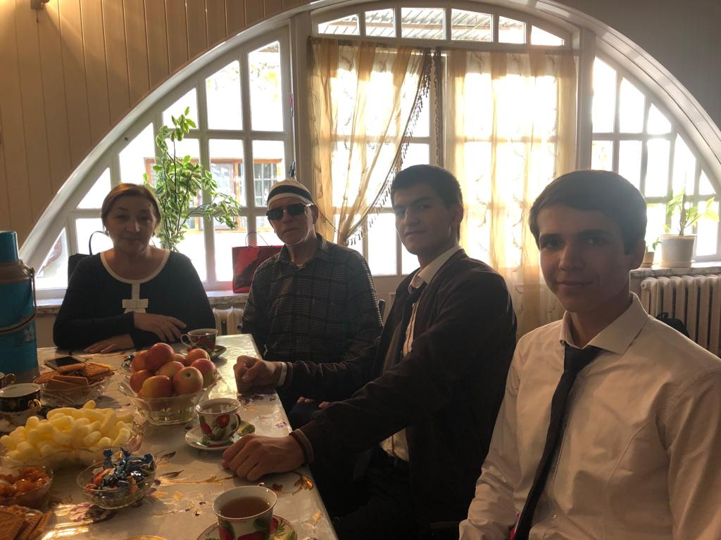

Участие ребят в волонтёрской деятельности способствует активному развитию у них самоотверженность , человечность . После первых же добрых дел мотивация школьников к бескорыстной помощи повышается, причём трудности, встречающиеся на пути волонтёров, способствуют этому
Разумеется, как социальный педагог , я много времени уделяю работе с «трудными» учащимися, создающими немало хлопот школе и родителям. Во время бесед с ними я часто рассказываю им о делах волонтерского отряда, показываю фотографии. Часть из них тоже загорается желанием делать добро (тем более, давно замечено: многие «трудные» неплохо проявляют себя в общественно полезных делах).
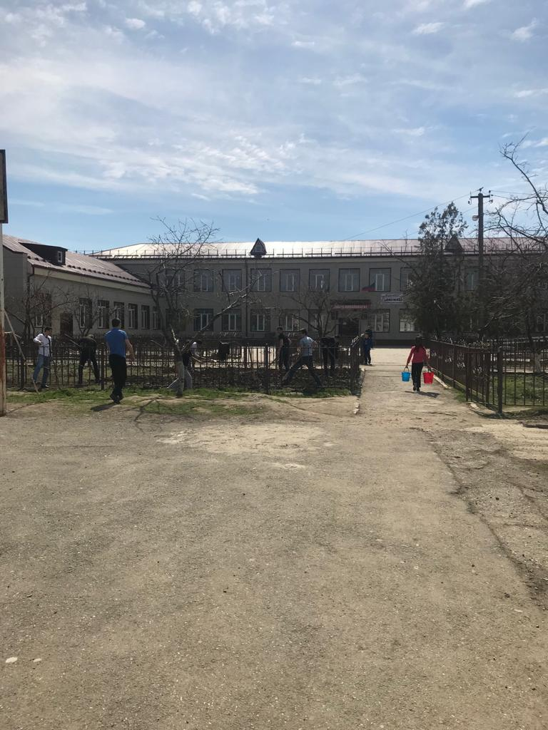

Я всегда приветствую такую инициативу, но объясняю: любое нарушение дисциплины может сорвать акцию волонтеров. За все время своей работы с волонтерскими отрядам мне ни разу не пришлось столкнуться с нарушениями дисциплины во время наших мероприятий, в том числе – со стороны «проблемных» детей.

«Мы против террора»
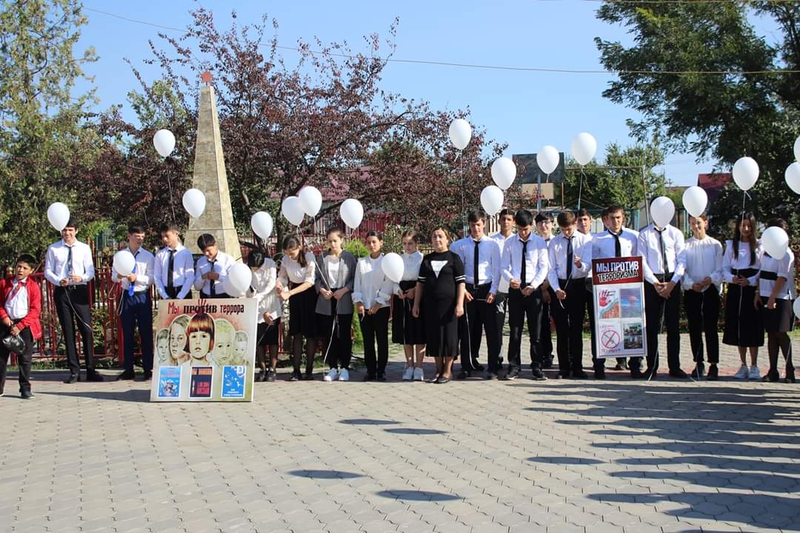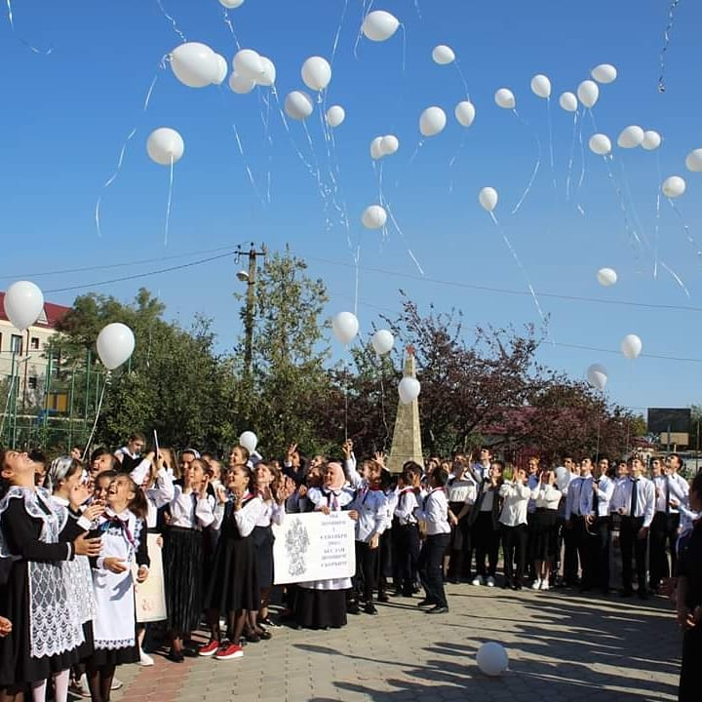

«Осторожно дети !»
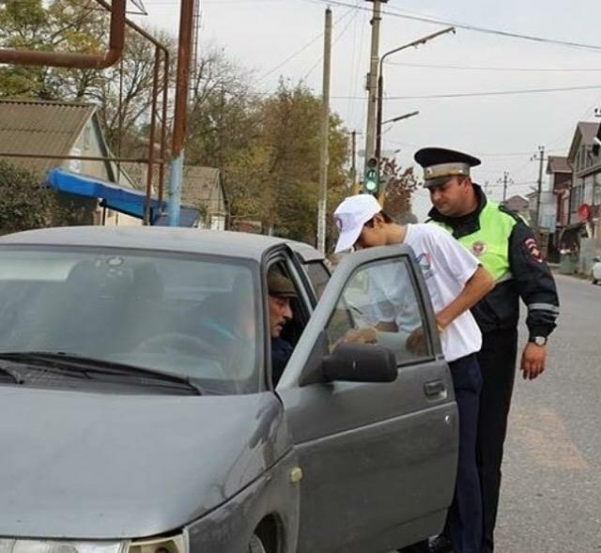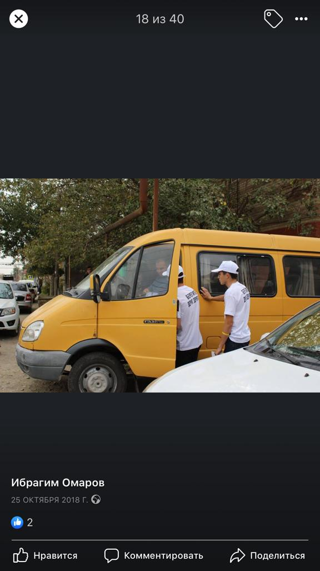
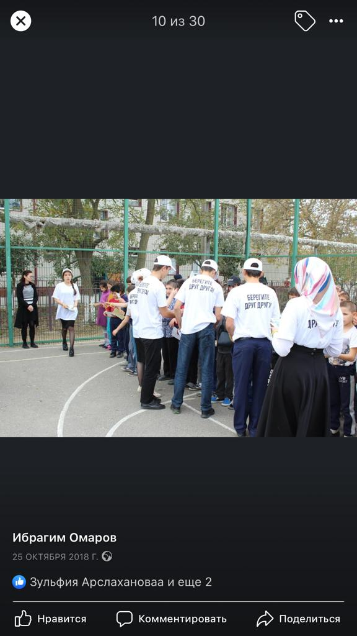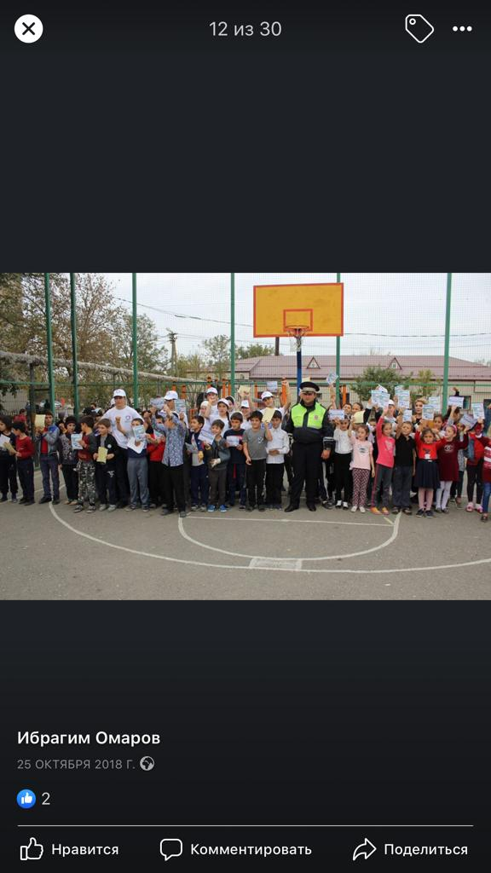

«Готов к труду и обороне»

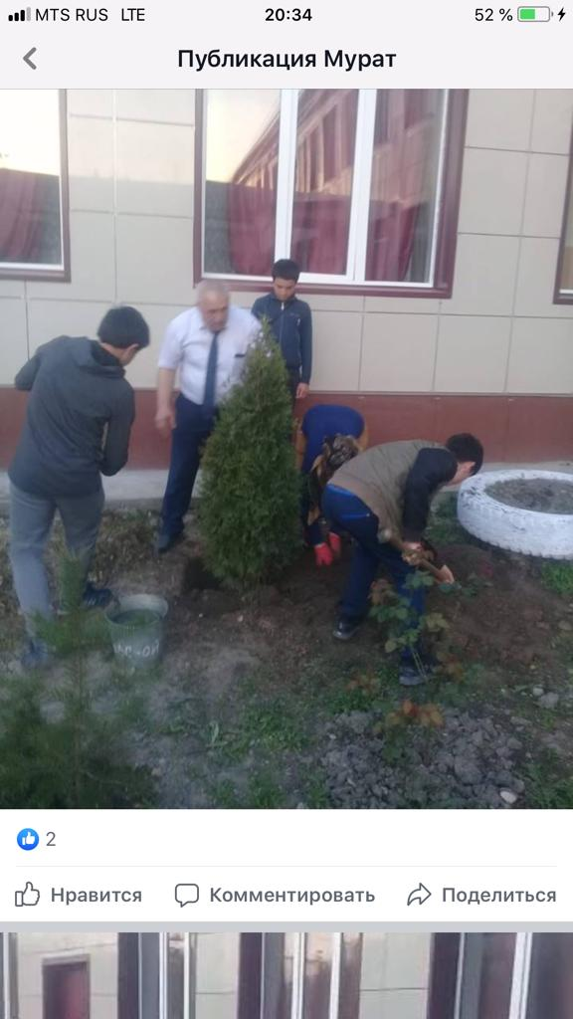

Этими акциями стараемся развить чувство патриотического воспитания у детей нашей школы.

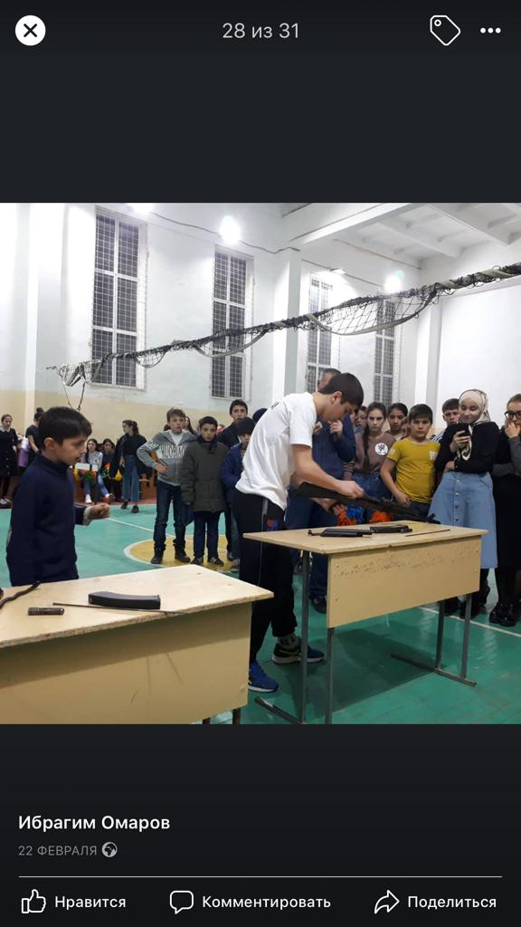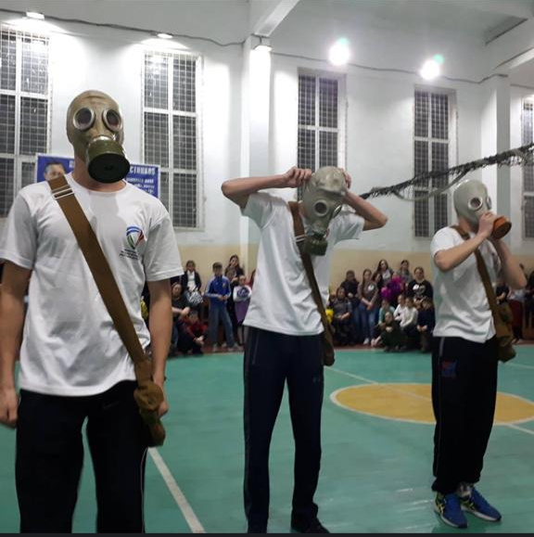

Сочувствием пронизано каждое волонтерское дело. Иногда волонтерами становятся не только члены нашего отряда, но и все ученики школы.

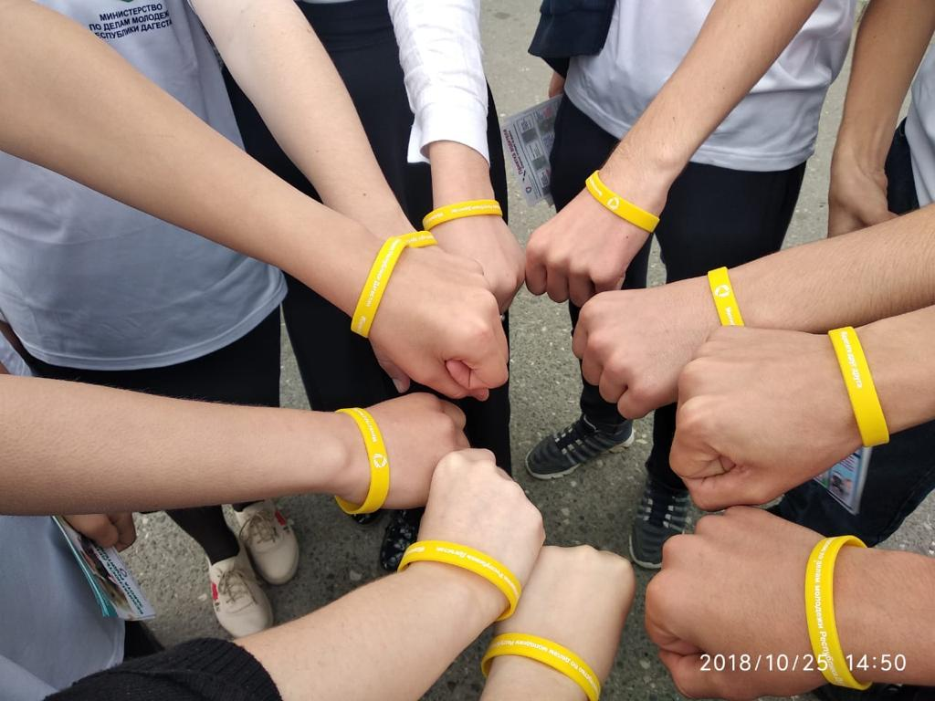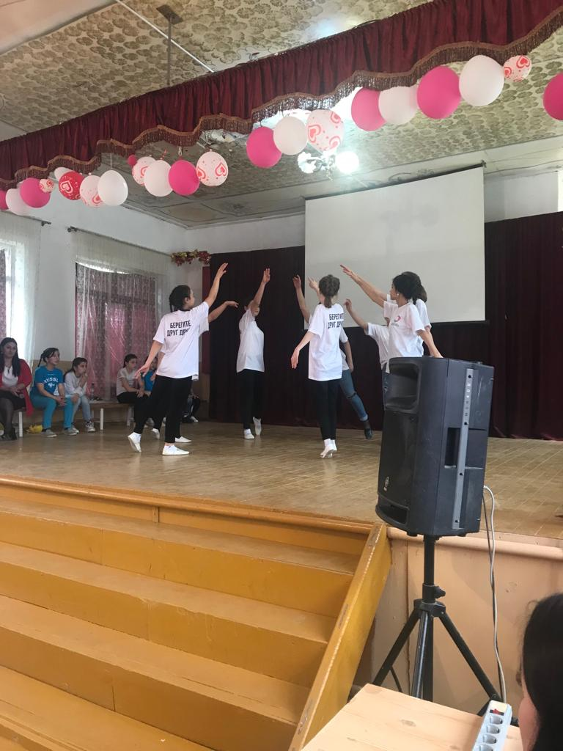

В этом учебном году планируется помощь волонтеров в проведении спортивных мероприятий и экскурсий для инвалидов, совместное проведение вечеров художественной самодеятельности.
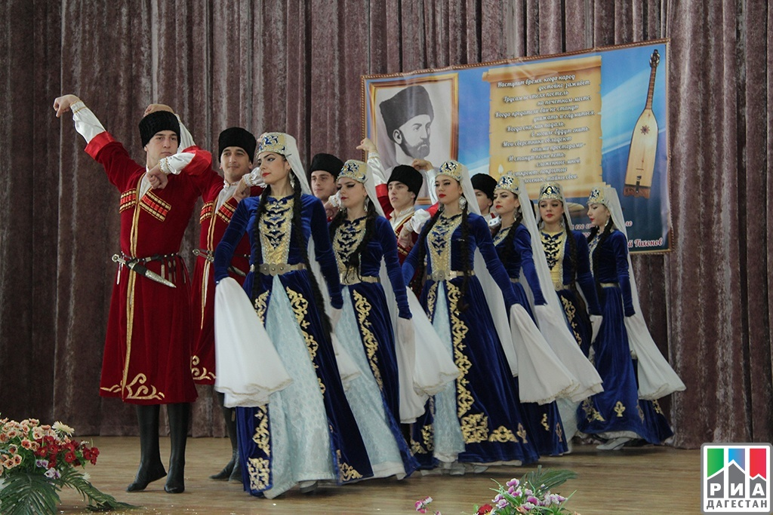

Итог скажем так: волонтерская деятельность является сильным и глубоко психологически обоснованным средством формирования у детей таких нравственных качеств, как доброта, альтруизм и сочувствие.

